**O Que é GitHub e Como Usá-lo**

* O GitHub é considerado é uma ferramenta essencial para engenheiros de software, com uma popularidade sem igual. Atualmente, ele acomoda mais de [**25 milhões de usuários**](https://dzone.com/articles/5-reasons-why-devs-love-github-and-microsoft-buys). Isso significa que há um número considerável de profissionais que estão procurando o GitHub para melhorar o fluxo de trabalho e a colaboração.
* Em suma, o GitHub é um serviço baseado em nuvem que hospeda um sistema de controle de versão (VCS) chamado Git. Ele permite que os desenvolvedores colaborem e façam mudanças em projetos compartilhados enquanto mantêm um registro detalhado do seu progresso.
* Para melhor entender o que é o GitHub e como ele funciona, precisamos dar uma olhada mais a fundo.

## **Como Começar a Usar o GitHub**

Você pode experimentar o GitHub com a sua equipe de graça. Existe um plano básico disponível que inclui repositórios e colaboradores ilimitados, mas oferece apenas 500 MB de espaço de armazenamento.

Para aproveitar melhor os muitos recursos do GitHub, você pode escolher um dos [**planos pagos**](https://github.com/pricing) que eles oferecem.

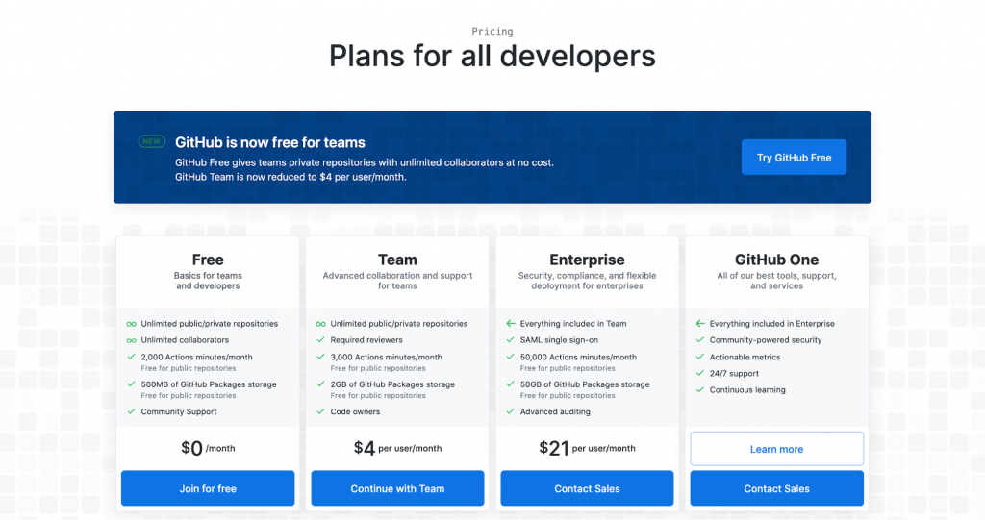

Assim que você escolher um plano, preencha os detalhes solicitados e finalize o processo de registro. A partir daí, você pode começar a explorar o que eu o GitHub tem a oferecer. Ao contrário do Git, o GitHub não vai exigir que você tenha conhecimentos de programação ou que use linhas de comando.

### **1. Crie um Repositório no GitHub**

Repositório, ou repo, é um diretório onde os arquivos do seu projeto ficam armazenados. Ele pode ficar em um depósito do GitHub ou em seu computador. Você pode armazenar códigos, imagens, áudios, ou qualquer outra coisa relacionada ao projeto no diretório.

Para começar o processo, siga esses passos:

1. Clique em **Create a repository**(criar um repositório) para começar um novo projeto.
2. A seção **Owner**(proprietário) já vai ter o nome da sua conta. Crie um **Nome de repositório**. Confira se ele está definido para **Public**(público) para que ele tenha código aberto, e então marque a caixa **Add a README file**(adicionar um arquivo LEIA-ME). Finalmente, clique em **Criar repositório**.

Parabéns, agora você criou um novo repositório que vai conter o arquivo original do seu projeto. O próximo passo é aprender o que você pode fazer com ele.

### **2. Crie Branches no GitHub**

Ao criar branches, ou ramificações, você gera versões diferentes de um repositório. Quando você modifica o projeto nas branches de recursos, um desenvolvedor pode ver como isso vai afetar o projeto principal na hora que tudo for integrado.

Confira abaixo como criar um branch de recursos:

1. Vá para o seu novo repositório. Clique no botão **main**(principal) e insira o nome do seu nome branch de recurso. Clique em **Create branch**(criar branch).

Agora você criou um novo branch de recurso que é idêntico ao branch mestre. Você pode começar a fazer mudanças livremente sem afetar o projeto principal.

### **3. Entenda Como Funcionam Commits no GitHub**

Os Commits são como as mudanças salvas no GitHub são chamadas. Cada vez que você muda o arquivo do branch de recurso, você terá que executar um **Commit** para mantê-lo.

Aqui está como promover uma mudança e executar o Commit:

1. Acess o branch de recurso ao clicar em **main** e selecionar no menu suspenso a sua ramificação recém-criada.
2. Clique no “ícone de lápis” e comece a editar o arquivo. Assim que tiver terminado, escreva uma descrição curta sobre quais mudanças foram feitas. Clique em **Commit Changes**(confirmar alterações)

### **4. Crie Pull Requests no GitHub**

Para propor as mudanças que você acabou de fazer para outros desenvolvedores trabalhando no mesmo projeto, você deve criar um **pull request**. São eles que fazem ser tão fácil de trabalhar junto em projetos, já que eles são a principal ferramenta de colaboração no GitHub.

Pull Requests permitem que você veja as diferenças entre o projeto original e o seu branch de recurso. É assim que você pede para os seus pares revisá-las. Se os outros desenvolvedores aprovarem as modificações, eles podem executar um **merge pull request**(solicitação de mesclagem). Isso irá aplicar as mudanças para o projeto principal.

Para fazer um pull request, siga os passos abaixo:

1. Clique em **Pull requests -> New pull request**(Solicitação de mesclagem -> Nova solicitação de mesclagem). Na seção **Example comparisons**(comparações de exemplo), selecione o **branch de recursos** no qual você está trabalhando há pouco.
2. Confira mais uma vez as mudanças e clique em **Create pull request**. Na nova página, escreva o título e ofereça uma curta descrição do trabalho que você acabou de executar — para encorajar que ele seja adicionado ao branch mestre. Clique em **Create pull request**.

Agora, os outros desenvolvedores poderão mesclar as mudanças que você fez com os arquivos originais do projeto. Se você quiser saber mais sobre como começar no GitHub, confira este [**guia**](https://guides.github.com/activities/hello-world/).